Felhő alapú elosztott vezérlés beágyazott robot rendszeren

**Készítette**

* **Kovács Levente Ákos - CM6UKU**
* **Tóth Krisztián Dávid - J38GIK**

Tartalomjegyzék

Bevezetés 3

A feladat: 3

Program futása: 3

Felhasznált Technológiák: 3

A cloud rendszerhez: 3

A robothoz: 3

Technológiák: 4

Node-red 4

Bevezetés: 4

Telepítése: 4

Nodeok: 5

Nodeok készítése/felépítése: 8

Message kezelés: 12

Mqtt És a Node Red 13

Yakindu: TODO 13

A program: 14

A feladat részletesebb leírása: 14

A node-red alkalmazások: 15

Saját Node: 15

A szervergépen 16

A roboton 17

A Yakindu alkalmazások: TODO 18

# Bevezetés

A feladat: Egy labirintusban közlekedő buta(magától csak jobbra és felfele közlekedő) robot szimulálása beágyazott rendszeren(Raspberry Pi), ami adott kezdeti állapotból egy vég állapotba próbál eljutni, egy pc-n futó cloud rendszer segítségével. Továbbá az ehhez tartozó technológiák megismerése(Node-red, Yakindu).

Program futása: A Robot a pályát, a vég céljának és a saját poziciójának koordinátáit, a cloud rendszertől kapja meg az inicializációs szakaszban. Ez után a robot addig megy felfele ameddig csak tud, és ha elakad, akkor jobbra kerül. Amennyiben se jobbra se fel nem tud lépni a robot(szenzorjai falat érzékelnek mind 2 irányban), jelez a cloud rendszernek, hogy szüksége van segítségre és elküldi az aktuális koordinátáit, ezek után pedig vár a külső vezérlés válaszára. A cloud rendszer lefuttat egy A* út kereső algoritmust a robot és a cél koordinátáival. Majd vissza küldi a robotnak. A gyakorlati megvalósításokról külön fejezetekben részletesebben írunk.

## Felhasznált Technológiák:

### A cloud rendszerhez:

A kommunikációs logika Node Red-ben került implementálásra MQTT (Message Queueing Telemetry Transport) protokoll felhasználásával, amit a mosquitto(mqtt broker) valósít meg. A kereső motornak IMOR nevű felhasználó pathfindig Node package-ét használja.

### A robothoz:

Yakinduban tervezett állapotgépből generált C++ kódot futtat, továbbá szintén node red fut a kommunikáláshoz.

# Technológiák:

## Node-red

### Bevezetés:

A Node-RED egy grafikus felület hardware-ek, Apik, és online szolgáltatások összekötésére, és az esemény vezérelt kommunikációs modell létrehozására. A Node-red alapja Node.js ami megkönnyíti a fejlesztést a több mint 120 000 szabad forrású moduljával ami gyorsan elérhető a npm-en keresztül(1 parancs cmd-ből), továbbá optimálissá teszi cloudon és raspberry Pi-on való felhasználásra.

A flow ((„esemény”) folyam):az összeköttetést és a hozzá tartozó logikát megvalósító esemény vezérelt modell. A node red-ben ilyen flow-kat alakítunk ki, innentől kezdve a futó modellünkre/programunkra is flow ként fogok utalni.

Egy flow kialakítását web browser-ben(firefox,chrome…) a node red portjára(sajátip:1880) csatlakozással lehet végrehajtani miután fut a Node-red. Minden flow-t automatikusan ment a node-red, de csak ha deploy-oltuk. A flow-k között a képernyő tetején lévő sheet(munkalap)-ek kiválasztásával tudunk váltogatni, és itt tudunk ujjat sheet et létrehozni a + gombbal.

A flow–kat JSON ben tárolja a Node-red megkönyítve az importálás/exportálás –ukat, továbbá a megosztásukat az „online flow library”-ban.

### Telepítése:

(Megj.: Jól érthető angol leírás található a nodered.org-on. Ennek az alfejezetnek csak a windows-os telepítésnek általános ismertetése a célja.)

Le kell tölteni és telepíteni egy 0.10.x nél későbbi Node.js-t.

Majd a legegyszerűbb módszer, globálisan telepíteni a nodered-et, a node Package manager(npm)-en keresztül az alábbi paranccsal:

npm install -g --unsafe-perm node-red

Ez a parancs a C:\Users\”felhasználó”\AppData\Roaming\npm mappába fogja globálisan telepíteni a node-red-et , ami után bárhonnan futtatni lehet parancssorból a node-red parancs kiadásával.

Nodeok:

A node-ok, a folyamjainknak(flow) az építő elemei. Ezekből huzalozzuk össze a grafikus felületen a megvalósítandó rendszerünket. A node-ok működését úgy tudjuk beállítani hogy 2x klikkelünk a modul ikon-jára és a felugró ablakon beállítjuk a megfelelő konfigurációs értékeket.

PL: Inject node beálltása

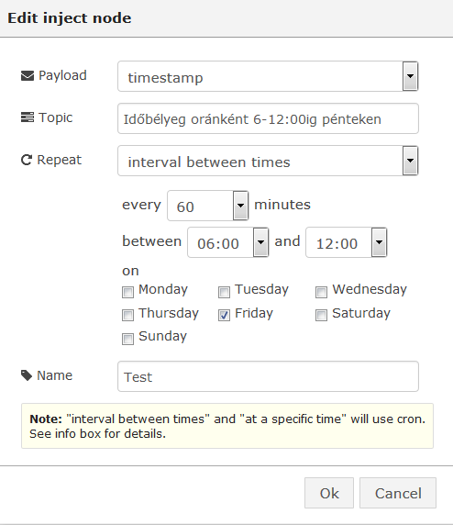

Minden node-hoz tartozik egy leírás, ezt a grafikus felület jobb oldalán található ''info'' ablakban olvashatjuk el, ez tartalmazza a típusát, a program által generált egyedi azonosítóját, a Properties-t ami a node konfigurációs értékeit tartalmazza, és egy általánost leírást a node működéséről.

PL: file(író) node info palettája.

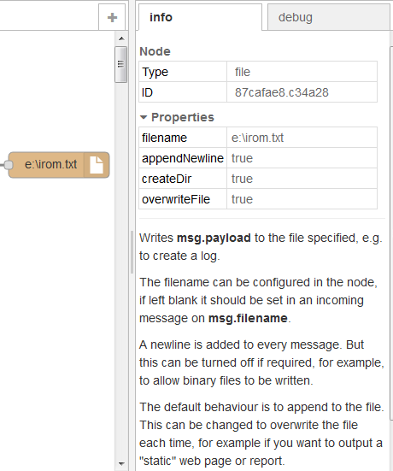

Megkülönböztethetjük őket :  
Funkció szerint:

* Input(Bemeneti): Esemény (msg) generálásra használatos, ez lehet különböző protokollok-ról (Tcp/Udp/Mqtt) beérkező üzenet-ből létrehozott msg vagy lehetőség van msg injektálásra. Az esemény injektáló node-ot be lehet úgy állítani, hogy ismételje az msg injektálást bizonyos időközönként (pl mp-enként), megadott időpillanatban(pl péntek 18:00-kor), vagy megadott intervallumon belül időközönként(pl szombaton és pénteken 19:00-20:00 között percenként ). Ez széleskörű polling lehetőségeket biztosít a felhasználó számára. Az injektáló node, default ból időbélyeget generál, de konstans stringeket is lehet vele küldeni

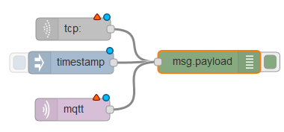

(Bejövő üzenetek payloadját kiirja a debug ablakban)

* Output(Kimeneti): Csak torkollanak bele folyamok, ki nem indulnak belőle. Főleg üzenet továbbitásra használjuk, pl udp,mqtt csomag küldése vagy debug node-ot(zöld) a message payload-gyának logolásra.

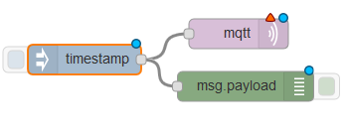

Időbélyeget küld ki mqtt-n keresztül, továbbá kiirja a debug ablakba.

* + - * Function(függvény):Olyan nodeok amik valamilyen adatmanipulációt (xml,Json convert to/from …), késleltetést(delay), vagy valamilyen kapcsolat felvételt(tcp/http request) hajtanak végre. Ezeknek a nodeoknak tipikusan kimenetet és bemenete is van. Itt található a saját kódot futató function node is, de ez saját sandbox környezetbe fut, aminek eredményeként nem hivatkozhat más package-re csak a saját magunk általt Java scriptben megírt kód futhat benne. Ez főleg egyszerű de egyedi adatmanipulációra jó, de a komplexebb feladatokhoz érdemes saját nodeot készíteni (lsd később).

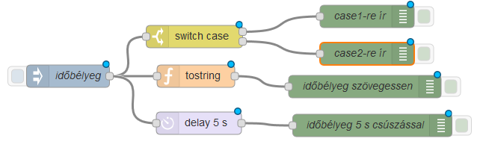

* + - * Social: Twitter/Email üzenetek lekérésére és küldésére használt nodeok.

(tweetekből emailt-küld , emaileket tweeteli)

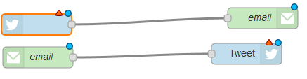

* + - * Storage: File kezelést megvalósító 2 node tartozik alá, az 1. beolvassa azt a file-t aminek a nevét kapta msg payloadban a bemenetén majd tovább küldi a tartalmát. A másik csak file ba írást végez.

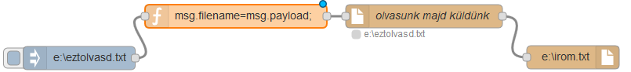

* + - * Advanced: Ide kerülnek a különleges funkciókat ellátó node-ok, továbbá általában az internetről letöltött nodeok. Gyárilag a rendszerhívást megvalosítto exec(3 output stderr stdout return), és a fájl változást figyelő watch található itt.



#### Kimenetek/bemenetek száma szerint:

Egy nodenak lehet tetszőleges számú kimeneti és 0 vagy 1 bemeneti socket-je is (ezek kezeléséről lsd később). Egy bemenet socket-be tetszőleges számú event folyhat be (pl : Advanced példa-nál execből mind a 3 kimeneti socket a debug 1 bemenetével van összekapcsolva), és egy kimeneti socket-ből akár több írányba is továbbithatunk egyszerre msg-t (pl Output példánál). Több kimeneti socket-el, külön választhatjuk az adatfolyamunkat több párhuzamos végrehajtási irányban, vagy feltételhez köthetjük az üzenet útját/tartalmát .

### Nodeok készítése/felépítése:

Egy node-ot 3 féle képen lehet létrehozni,

1. Internetről npm-en keresztül : Ez a legegyszerűbb módszer, keresünk az npmjs.com oldalon található node-ok küzül egy olyat amire nekünk szükségünk van majd kiadjuk a npm install node-red-node-{filename} parancsot és telepitjük (Megj:minden node red node neve node-red-node-* al kezdödik, a többi sima node.js package ezeket a 3. modszerben ismertetett modon lehet felhasználni.)
2. Subflow-ként:

Lehetőségünk van a meglévő node-jaink-ból egy új node létrehozására, ez főleg az átláthatóságot és a hierarchikus tervezést hivatott megkönnyíteni. A node-red web browser-es kezelő felületén a jobb felső sarokban található 3 egymás alatti vizszintes vonalra klikkelve(  ), kiválasztjuk a create subflow opciót. Ezek után hozzá adhatunk maximum 1 bemenetet, és tetszőleges számú kimenetet a subflow-nk hoz. És kialakíthatunk egy flow-t a hozzátartozó logikával. PL:

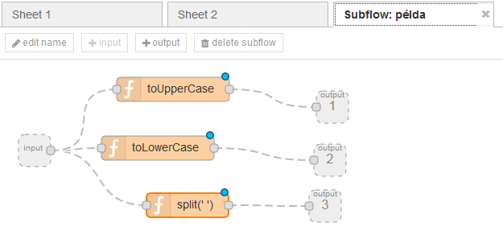

Ha ezzel készen vagyunk meg fog jelenni a node-listában a subflow menü pont alatt az új nodeunk. Innentől pedig használhatjuk, csak be kell huzni egy flowba.

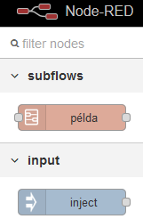 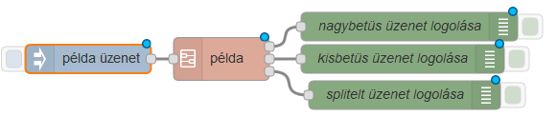

3. Manuálisan (Saját node készítése/nodeok felépítése):  
Minden node 2 fájlból felépíthető manuálisan is. Egy Html és egy Javascript fileból. Ezek nevének meg kell egyeznie, és az alábbi formátumra illeszkedni : az első karakterek ’–’ ig egy számkódot reprezentálnak, ezt követi a név.html/js attól függően hogy melyik file(pl 99-pelda.js , 99-pelda.html). Ezeket a fileokat a C:\Users\”felhasználó név”\AppData\Roaming\npm\node_modules\node-red\nodes mappába kell elhelyezni ha globálissan lett a node red telepítve, ellenkező esetben a telepítési mappába. A node-red működését és elérési útvonalait személyre lehet szabni (elég hozzáértéssel), a settings.js file manipulálásával (ami a node red könyvtárban található).( Megj: A nodeok készítéséről jó leírás és példa található a node-red weboldalán )

A Html file: Ez a node konfigurációjáért felel, innen fogja tudni a browser-es grafikus felületünk, hogy hogyan kell kezelnie a nodeot, mi a bemenetek illetve kimenetek száma, milyen konfigurációs ablakot dobjon fel mikor ráklikkelünk, melyik tipusba sorolodik a node listában, hogy néz ki az ikonja, milyen leírást tartalmaz az info ablaka stb.

pl (html részlet):

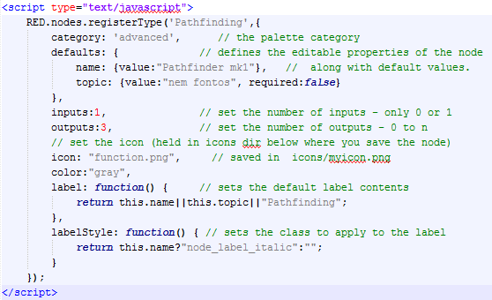

##### A Javascript file:

A node viselkedését egy javascript file-ban tudjuk megirni. A function node-hoz képest meg van az az előnye hogy itt include-olhatunk( javascriptben requre) más library-ket . (Megj: Nagy könnyítést jelent hogy rengeteg problémára található library az npmjs.com-on amit egy npm install parancsal már használatra késszé is tehetünk. )

Alapvető js program keret:

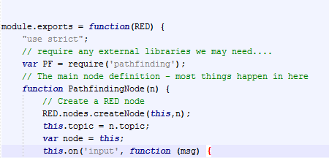

Valamilyen logika amit csinál a node, ez hívodik meg mikor valamilyen msg érkezik a bemenetre.

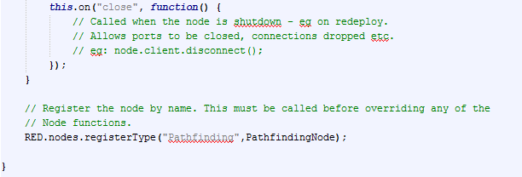

### Message kezelés:

Node red-ben message-ekkel kommunikálnak a node-ok, ezek JSON objectumok amikre msg-ként hivatkozhatunk. Minden msg-nek van egy msg.payload property-je , ebben tároljuk a hasznos adatokat, ezen felül még msg.topic property-vel is rendelkezik sok default node által generált msg, ennek az oka a node red mqtt-s származásban keresendő. Vannak olyan nodeok amik több property-t is használnak, ilyen például a file („in”) node ami ha nem égetve kapja meg az olvasni kívánt file elérési utvonalát, akkor a msg.filename property-től várja ezt. De a saját nodejainkban is tetszőleges számu property-t bevezethetünk.(Megj: a msg-k 2 node közötti property manipulációjára nagyon hasznos a function node, igy pl az msg.filename=msg.payload kód beiktatásával a file in számára feldolgozhatóvá lehet tenni egy sima msg-t)

#### Példa kódok üzenet manipulációra:

* + - * Üzenet tovább küldése:

**return** msg;

* + - * Új üzenet létrehozása és továbbküldése:

**var** newMsg = { payload: "titkos üzenet" };

**return** newMsg;

* + - * Üzenet szétválasztása (2 output közül csak az egyiken továbbítja az üzenetet a másikon nem (nem küld NULL üzenetet, amelyik outputra null megy azon megszakítja a folyamot))

**if** (msg.topic == "feltetel") {

**return** [ null, msg ];

} **else** {

**return** [ msg, null ];

}

* + - * Több üzenet egyszerre kiküldése/üzenet sorosítás: megvalósítható hogy egy adott outputra sorban több msg-t is küldjünk ki az alábbi példán szemléltetve:

**var** msg1 = { payload:"elso kimenete az output 1-nek" };

**var** msg2 = { payload:"masodik kimenete az output 1-nek" };

**var** msg3 = { payload:"harmadik kimenete az output 1-nek" };

**var** msg4 = { payload:"egyetlen uzenete az output 2-nek" };

**return** [ [ msg1, msg2, msg3 ], msg4 ];

* + - * Aszinkron üzenetküldés: ez nem szakítja meg a node futását csak kiküld egy üzenetet, de ilyenkor vigyázni kell, hogy a close event handler rendet rakjon utánunk.

**var** msg1 = { payload:"hello aszinkron vilag" };

node.send(msg1);

### Mqtt És a Node Red

Részletes angol nyelvű leírás található az alábbi linken, ennek a fejezetnek nem célja a részletes ismertetés, erre van a link:

<http://www.rs-online.com/designspark/electronics/eng/blog/building-distributed-node-red-applications-with-mqtt>

Az mqtt egy általános topic based hálozati kommunikációs protokoll, amin keresztül eseményekre iratkozhatunk fel, vagy bizonyos témákban(topic-ok) eseményeket generálhatunk.

Ahhoz, hogy node red-ben használni tudjuk az mqtt-t , szükségünk lesz egy mqtt brókerre, erre kivallóan alkalmas a mosquitto nevezetű program, ennek telepítéséről és konfigurációjáról a linken lehet többet megtudni.

Ha sikeresen feltelepítettük, akkor elegendő elindítani a mosquitto alkalmazást és a node-redet is. Ezt követően elég a node red-ben behúzni az mqtt-t node-okat és felkonfigurálni.

Beállítjuk a broker ip címét, továbbá input node esetén megmondjuk, hogy milyen topic-ban jött üzenetekre vagyunk kíváncsiak , outputnál pedig hogy melyik topic-ba akarunk postolni. 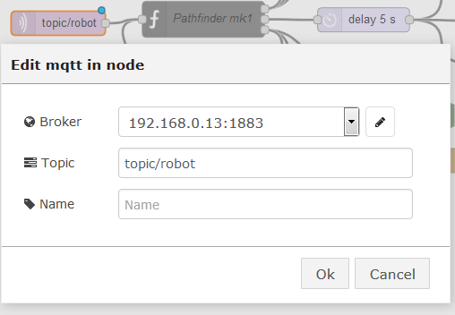 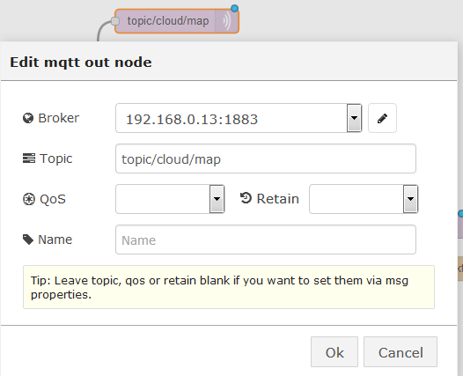

## Yakindu: TODO

# A program:

## A feladat részletesebb leírása:

A feladat egy beágyazott rendszer elosztott vezérlésének szimulálása cloud rendszer segítségével, és az ehhez kapcsolódó technológiák megismerése és ismertetése.

A beágyazott rendszerünket egy raspberry pi-al szimuláljuk. A raspberry vezérlését egy yakindu-ban elkészített állapot gépből generált C++ kód végzi. A robot rendelkezik szenzorokkal, amiknek segítségével meg tudja állapítani, hogy van-e akadály körülötte.

Az osztott vezérlést mqtt protokoll segítségével valósítjuk meg node-red ben implementált logikával kiegészíttve.

A raspberry-n egy kivételesen buta robot mozgását szimuláljuk , hiszen a cél az volt, hogy minél előbb segítséget kérjen.

(Megj: a robot logikáját nem lenne nagy erőfeszítés felokosítani, az állapotgépben csak minimális változtatást jelentene, így könnyen lehetne gyakorlati alkalmazást találni a project-nek. például egy nagyon kis számítás igényű heurisztika futhatna a roboton a következő lépés irányának meghatározásához, és csak akkor kérne segítséget ha bonyolult pálya lenne ahol elakad, így tehermentesítve a servert ami akár sok ilyen robotot is kiszolgálhatna.)

A robot a szimuláció indulásakor lekéri az inicializálási adatait a szervergéptől, ezek a következők :

* + - * a pálya térképe (ez csak a szimulációs helyzetben szükséges, hisz nincsen képünk a világról amit a szenzoraink érzékelhetnének, így a szenzorok szimulációjához szükség van a körülöttünk lévő világ adataira.) .
      * A robot kiinduló poziciója.
      * A robot célpoziciója.

A robot buta lépés logikája úgy működik, hogy folyamatosan felfelé próbál lépni, ha nem sikerül, mert a szenzorival falat érzékel akkor pedig jobbra lép, ha ez is meghiúsul akkor segítséget kér a szerver géptől majd vár a válaszára. Minden lépés után ellenörzi, hogy elér e a célba.

A szervergép-en fut a mqtt broker és egy node-red alkalmazás ami, ha get üzenetet kap akkor inicializáló információkat publish-ol, ha pedig helpet akkor egy utvonalat publishol a robot számára. Az utvonalat A* algoritmussal keresei meg.

## A node-red alkalmazások:

### Saját Node:



Ennek a node-nak az elkészítését én hajtottam végre felhasználva azt a kereső algoritmusokat megvalósító library-t amit a forrásoknál feltüntettem.

A node-nak a feladata a szerver oldali logika megvalósítása.

**Bemenetének szerepe:** A bemeneten kapja meg az üzenetet ami a node működését határozza meg. Ez vagy egy get parancs lehet vagy egy help+koordináta parancs.

**Kimenetek szerepe:** Az 1. kimenetén az inicializáló adatokat küldi ki, a 2. kimenetén a jelzéseket, a 3. kimenetén pedig a végrehajtandó lépések irányát kódolva (0-fel,1-jobbra,2-le,3-balra ).(Megj: kis bit bűvészkedéssel le lehetne optimalizálni úgy hogy egy 8 bites int-ben 4lépést küldjünk el, ha a robot memóriája a szűk keresztmetszet).

**Belső működés:** Ha get parancs érkezik a msg.payload első szavaként, akkor inicializáló üzenetet küld ki az 1. kimenetén és egy jelzést a 2. kimenetén(1-es kód), a 3. kimenetre nem küld semmit . Az inicializáló üzenet egy mátrixot (térképet), egy kezdő pozíciót és egy célpozíciót tartalmaz. Ha help+2 koordináta parancs jött akkor egy lépés sorozatot tartalmazó stringet küld ki az 3. kimenetén és egy jelzést a 2.kimenetén(4-es kód), az 1. kimenetre nem küld semmit .

**Keresőalgoritmus:** A felhasznált kereső könyvtár nagyon sokféle algoritmus és heurisztika kombinációt támogat, amik közül csak egy egyszerű A* ot használ a node, természetesen minimális módosítással tetszőleges algoritmusra át lehetne kapcsolni. Arra azonban figyelni kell hogy nem mátrix indexeket használ, a pozíció definiálásához hanem x,y koordinátát ami gyakorlatilag pont a forditottja a megszokott i-sor, j-oszlop koordinátákhoz képest.

A szervergépen az alábbi node-red modell fut :

(Debug verzió)

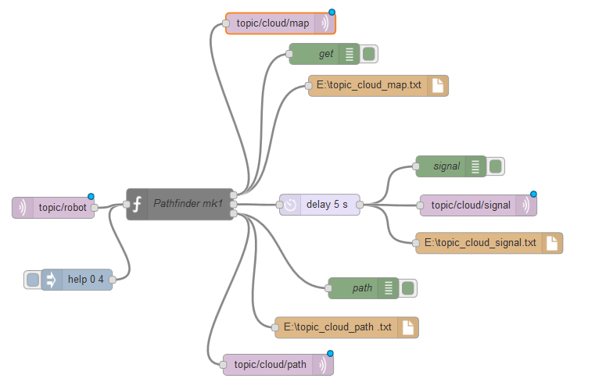

#### A működése:

A ’’topic/robot’’ topicba posztol a robot üzenetet. Ez az üzenet 2 féle lehet, ami meghatározza a node működését:

1. Ha **get**-el kezdődik akkor a robot bejelentette igényét az inicializáláshoz szükséges adatok lekérésére. Ebben az esetben a pathfinder mk1-node megkapja, majd felismeri a kérést és kiküldi az inicializáláshoz szükséges mátrix-ot, kezdő pozíciót és vég pozíciót az 1. kimenetén. Ez az üzenet 3 node-ba torkollik, egy debug nodeba ami logolja az üzenetet a debug ablakba, egy File-ba ami szintén loggolást végez, továbbá az mqtt node ba, ami publish-olja a topic/cloud/map topicba az inicializálási információt, a robot innen fog tályékozodni az adatairól. Ezt követően a 2. kimenetén, egy előzetesen definiált nyelvben meghatározott jelzést küld ki (esetünkben ez egy int (1)), hogy az inicializáló adatok elküldésre kerültek, ez a gyakorlatban egyszerre történik, de a delay node gondoskodik arról, hogy az adatok elküldése után küldje csak el a jelzést.

1. Ha **help**-el kezdődik az üzenet, akkor a ’’Pathfinder mk1’’ node úgy értelmezi, hogy segítséget kértek tőle. A msg.payload-ban a ''help'' után space-el tagolva szerepelnie kell a robot 2 x,y koordinátájának (int) (pl ’’help 4 0’’), ha ez teljesül, akkor a node lefuttat egy A* algoritmust a robot által küldött koordinátáról indítva (a robot saját koordinátája)és a cél koordinátára. A cél-t és a pályát a szervergép ismeri, hisz ő inicializálta a robotot rá. A futás végeztével a útvonalat kódolja és a 3. kimenetén kiad egy msg-t aminek a payload-ja a lépések irány kódja ’,’-vel elválasztva pl.(’’1,1,1,2,2,3,3,4,’’ ahol az 1=fel 2=jobbra 3=le 4=balra). Ezt az üzenetet szintén logoljuk debug window-n és file-ba is, továbbá publikáljuk a topic/cloud/path topic-ba, és egy másik jelzés kódot küldünk ki (’4’) a 2. kimenetre.

A jelzésekre a roboton futó c++ kód miatt van szükség, ezzel érjük el, hogy csak akkor próbálja meg elérni az útvonalat/inicializálási adatokat tartalmazó file-t, ha már benne van az adat.

Tesztelési célzattal van inject node a folyam elején, hogyha a robot nem is küld, üzenetet mégis tudjuk szimulálni.

A roboton futó node-red modell:

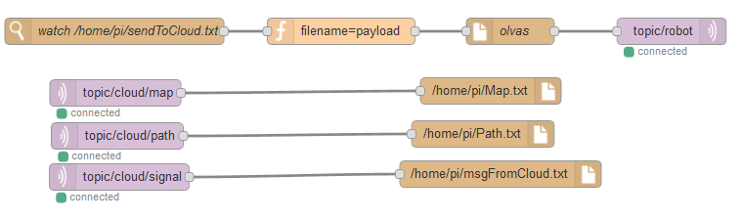

Működése:

4 különálló részből áll:

1. A …/path topic-ba érkező publish-okat beleírja a path.txt file-ba, innen fogja a c++ kód feldolgozni az útvonalat.
2. A …/map topic-ba érkező publish-okat beleírja a map.txt file-ba, innen fogja a c++ kód feldolgozni az inicializációs adatokat.
3. A …/signal topic-ba érkező publish-okat beleírja a msgFromCloud.txt file-ba, c++ kód ezen keresztül figyeli, hogy jött-e üzenet, és a benne található kód alapján, dönti el, hogy melyik file-t kell beolvasnia, a Map.txt vagy a Path.txt.
4. A watch node figyeli, hogy a megadott fileokat írták-e, ha igen, akkor generál egy msg-t ami payload-jában a file nevét tárolja. Mivel a file-ból olvasó node csak a filename property-ben képes átvenni elérési útvonalat, ezért egy függvényt kell beiktatni a 2 node közé, ami a msg.filename=msg.payload; utasítást futtatja, és így feldolgozhatóvá teszi az adatot a ’’file’’ node számára. A file node ezt követően kiolvassa az adatokat(jelzéseket (get,help)) a sendToCloud.txt-ből és publish-olja a topic/robot-ra amin keresztül a szerver értesül a robot igényeiről.

## A Yakindu alkalmazások: TODO

Források:

<https://www.npmjs.com/package/pathfinding>

<http://www.rs-online.com/designspark/electronics/eng/blog/building-distributed-node-red-applications-with-mqtt>

<http://nodered.org/>